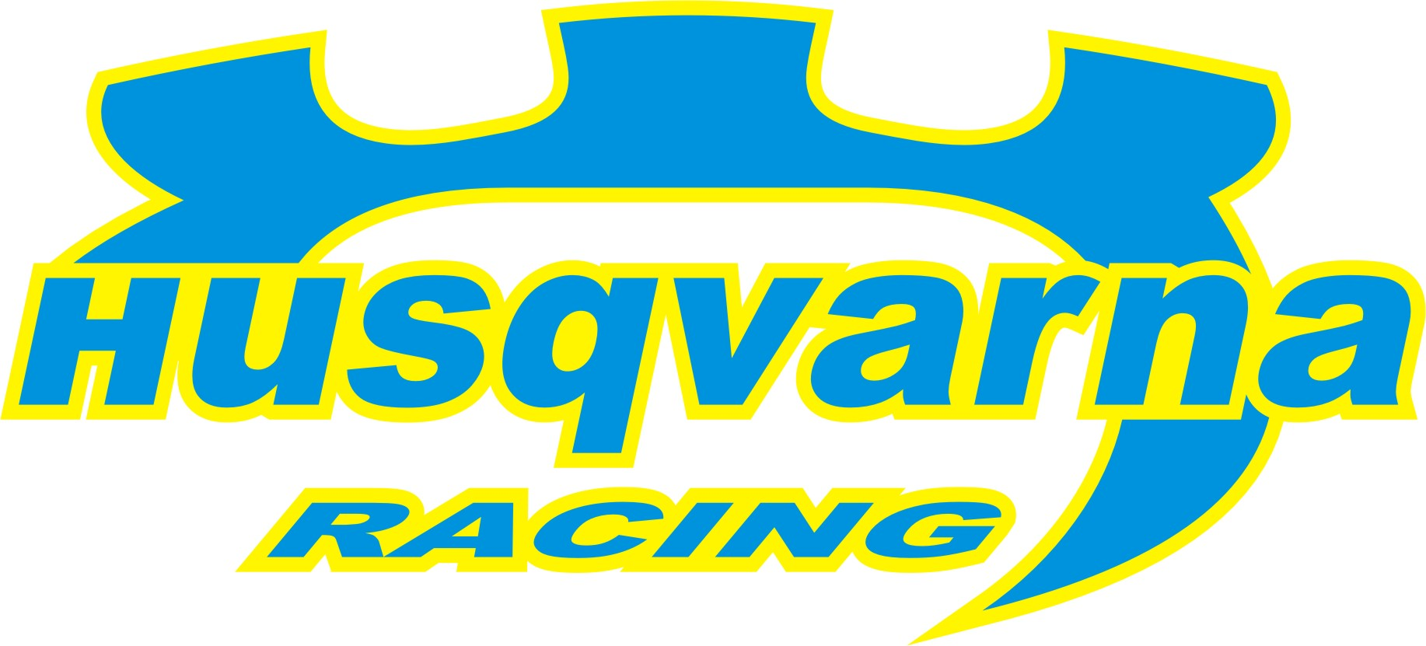
2007. július 22. – Veszprém
Fél lábbal a célban
Csak az egyik lábával léphetett át a célvonalon a Husqvarna Racing csapata, a Borsi-Baranyai kettős Subaru Impreza WRC-je a verseny tizedik gyorsaságiján bölcsőtörést szenvedett, amitől a rali feladására kényszerültek.

Pedig milyen jól indult Gergőék napja, hiszen szombat este még hatodikként álltak be a parc fermébe, amiből vasárnap reggel már az abszolút ötödik helyről gurulhattak ki. Az első kört még gond nélkül tudták teljesíteni, de a verseny tizedik gyorsaságijának célját már nem láthatták meg. A hajmáskéri gyors kilencedik kilométerénél eddig ismeretlen októl vezérelve eltörött a 99-es Subaru Impreza WRC bölcsője ez pedig a verseny idő előtti befejezésére késztette a Borsi-Baranyai duót.

Sem a meleg, sem a sziklákkal dúsított gyorsasági szakaszok nem tudtak kifogni a csapat 2003-as autóján, Herczig Norbi és Csökő Zoli versenye így nagyjából ott ért véget ahol szerették volna. Noribiék az abszolút harmadik helyről vágtak neki a befejező nap hat gyorsaságijának, a bronzért az Asi-Pikó kettőssel voltak nagy harcban, és bár a csatában ezúttal alulmaradtak, az abszolút negyedik helyért járó pontoknak azért Ők is tudtak örülni.

Korda Erik: - Sajnos Gergőék autója nem láthatta meg a célt, a 99-es autónak eltörött a bölcsője amitől kormányozhatatlanná vált, nem tudtak a gyorsról se lejönni. Szépen muzsikált viszont a 2003-as Impreza, különösebb gond nélkül tűrte ezt a roppant kemény hétvégét. Sajnos a pihenésre most sem lesz időnk, kedden ismét megindulunk északra, jövő hét végén már a litván bajnokságban kell helyt állnunk.

A Husqvarna Racing együttműködő partnerei:
Metrober Kft, Bioextra Kft, Corax Bioner ZRt, GT Gumi 2004 Kft, .Fittness Trade Kft, Mercur Rent a Car Kft, Alabárdos Étterem, Rouge Café, Study Kft, Colonell Kft.

